Calcul intégral (201-702-RE) – Hiver 2024
Section 1.1
La primitive et l’intégrale indéfinie

Volume p.2–11

1.1 La primitive et l’intégrale définie (p.2)
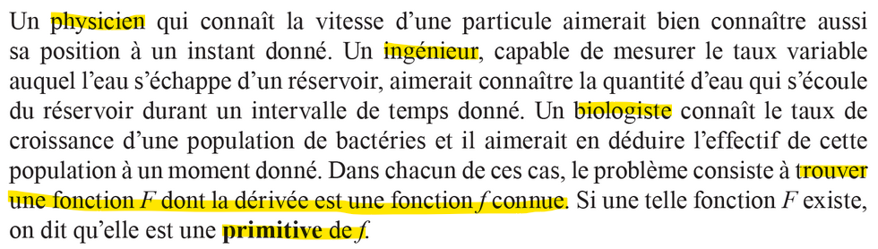
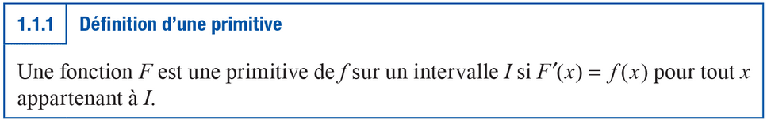

Exemple
Primitive de $f\left(x\right)=\cos\left(x\right)$
$F\left(x\right)=\sin\left(x\right)$, car $F^{'}\left(x\right)={\left(\sin\left(x\right)\right)}^{'}=\cos\left(x\right)$
Est-ce la seule fonction ?
$${\left(\sin\left(x\right)+3\right)}^{'}=\cos\left(x\right)$$

Exemple
Primitive de $f\left(x\right)=x^{2}$
$$F\left(x\right)=\frac{x^{3}}{3}+C$$
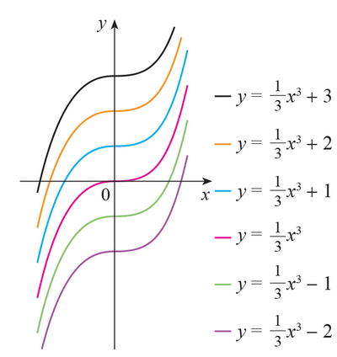

Définition : Primitive (p.3)
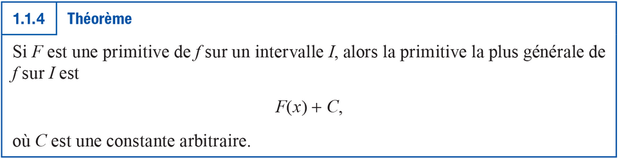

Exemple 1.1.1 (p.3)
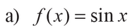
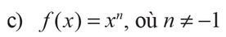

Tableau 1.1.1 (p.4)
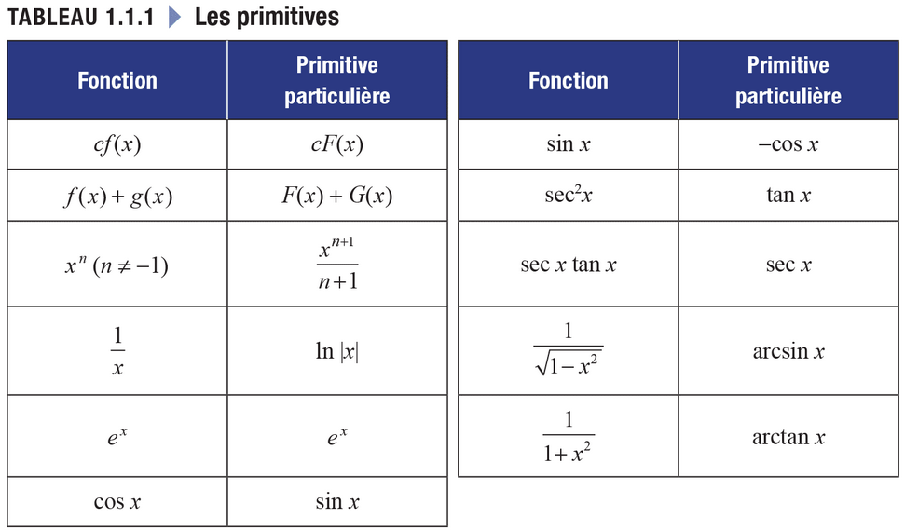

Exemple
$$f^{'}\left(x\right)=x^{4}+\frac{1}{x}+e^{x}+\frac{1}{1+x^{2}}$$
$$f\left(x\right)=\frac{x^{5}}{5}+\ln\left(\left|x\right|\right)+e^{x}+\arctan\left(x\right)$$

Notation pour primitive d’une fonction (p.6)
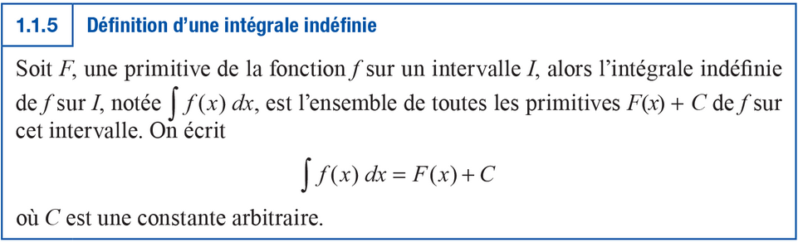

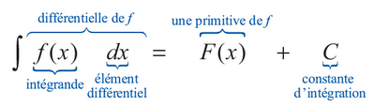

Table des intégrales indéfinies (p.7)
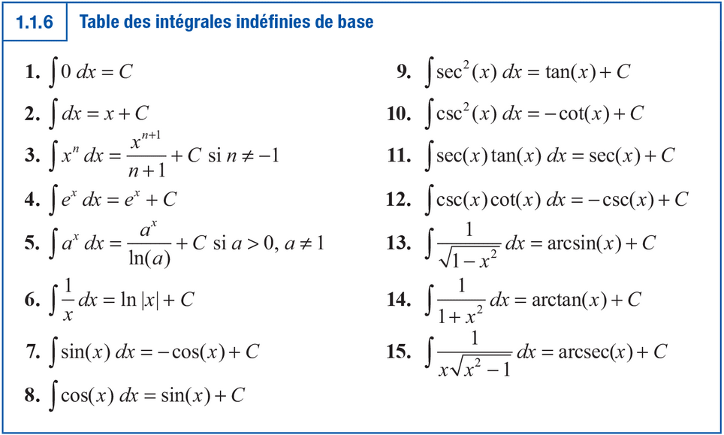
Propriétés de l’intégrale indéfinie (p.7)
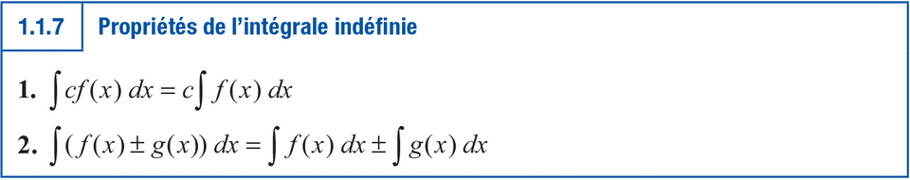
(découle des propriétés de la dérivation)
Soit $F$ une primitive de $f$. D’une part,
$$a\int{f\left(x\right)}dx=a⋅\left(F\left(x\right)+C_{1}\right)$$
$$=a⋅F\left(x\right)+a⋅C_{1}$$
$$=a⋅F\left(x\right)+C$$
D’autre part,
$${\left(a⋅F\left(x\right)\right)}^{'}=a⋅F^{'}\left(x\right)=a⋅f\left(x\right)$$
d’où
$$\int{a⋅f\left(x\right)}dx=a⋅F\left(x\right)+C$$

Exemple
$$\int{\left(3x^{2}+\sec^{2}\left(x\right)\right)}dx=\int{3x^{2}}dx+\int{\sec^{2}\left(x\right)}dx$$
$$=3\int{x^{2}}dx+\int{\sec^{2}\left(x\right)}dx=3⋅\frac{x^{3}}{3}+\tan^{2}\left(x\right)+C$$

Exemples
$$\text{a)} \int{{\left(x+1\right)}^{3}}dx$$
$$\text{b)} \int{\frac{x^{3}+x}{\sqrt{x}}}dx$$
$$\text{c)} \int{\frac{x^{2}+7x+12}{x+3}}dx$$
$$\text{d)} \int{\frac{\sin\left(2θ\right)}{2\cos\left(θ\right)}}dθ$$

Traçage d’une primitive
Tracer la primitive de $f\left(x\right)=1$
(Graphique)

Exemple 1.1.5 (p.6)
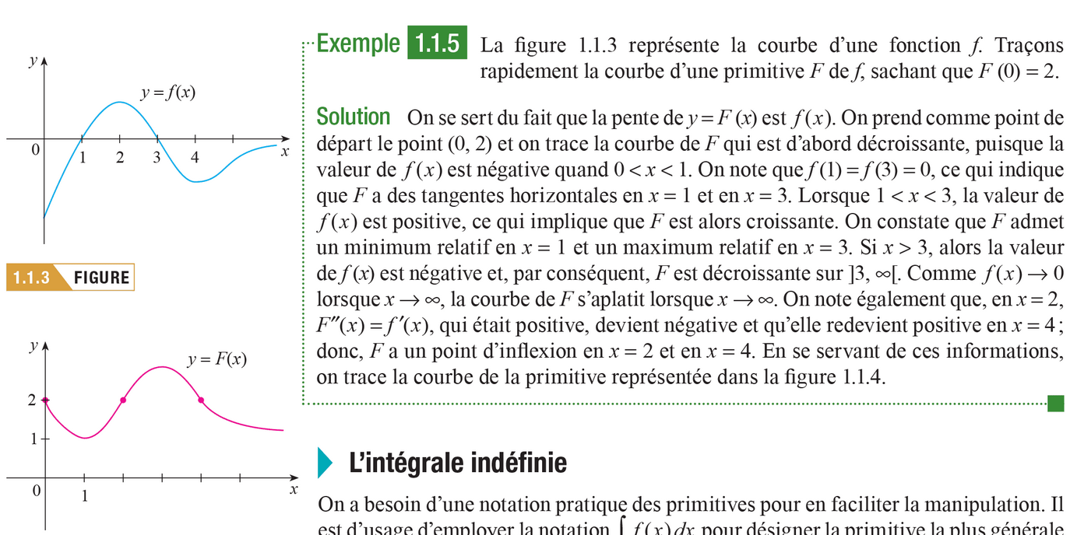
Exercices 1.1 (p.12) : 48, 49, 52
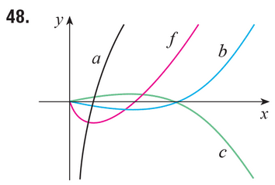
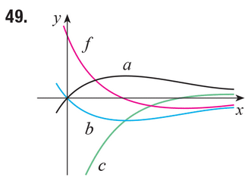
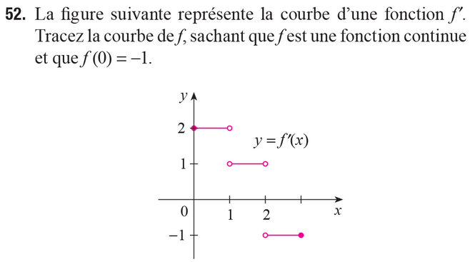

Exercices libres + Questions
Voir document de planification
Devoir 3 ok !

